Escola Municipal de Educação Básica Augustinho Marcon
Catanduvas(SC), junho de 2020.
Diretora: Tatiana M. B. Menegat.
Assessora Técnica-Pedagógica: Maristela Apª. B. Baraúna.
Assessora Técnica-Administrativa: Margarete P. Dutra.
Professora: Daniela Garbin
1º ano

AULA 04 - ATIVIDADES PARA A SEMANA DE 29 DE JUNHO A 03 DE JULHO
ESPERO QUE ESTEJAM TODOS BEM!
VAMOS DAR SEQUÊNCIA AS NOSSAS ATIVIDADES SOBRE A IMPORTÂNCIA DO BRINCAR PARA O NOSSO DESENVOLVIMENTO:MOTOR, SOCIAL E INTELECTUAL.
1- RECORTE AS LETRAS DO SEU NOME E COLE-AS NO CADERNO.
2- OBSERVE AS BRINCADEIRAS E RESPONDA:

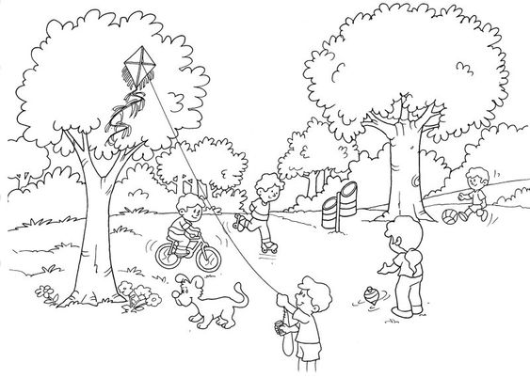
A) ATRAVÉS DE BOLINHAS, REPRESENTE A QUANTIDADE DE CRIANÇAS QUE ESTÃO BRINCANDO.
B) PINTE OS MENINOS QUE ESTÃO BRINCANDO.
C) CIRCULE E PINTE OS BRINQUEDOS QUE TEM NO PARQUE.
D) DESENHE O SEU BRINQUEDO FAVORITO.
TENHA UMA ÓTIMA SEMANA, ESTOU COM SAUDADES. ENVIE FOTOS.

